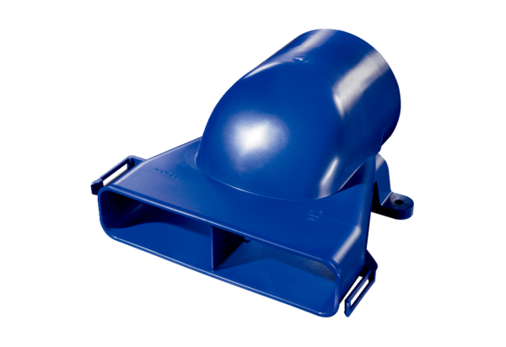Élément de transition horizontal de diffuseur d'air FFS-VTHÜUnité de conditionnement : 1 pièceGamme: K
Numéro de référence : 0055.0901Fabricant : MAICO

